Приложение 4
к Правилам благоустройства
территории МО Калитинское
сельское поселение,
утвержденным решением
совета депутатов
от 24 ноября 2022 № 189
МАРШРУТНЫЕ КАРТЫ-СХЕМЫ УБОРКИ ТЕРРИТОРИИ МО КАЛИТИНСКОЕ СЕЛЬСКОЕ ПОСЕЛЕНИЕ
д. Старые Раглицы
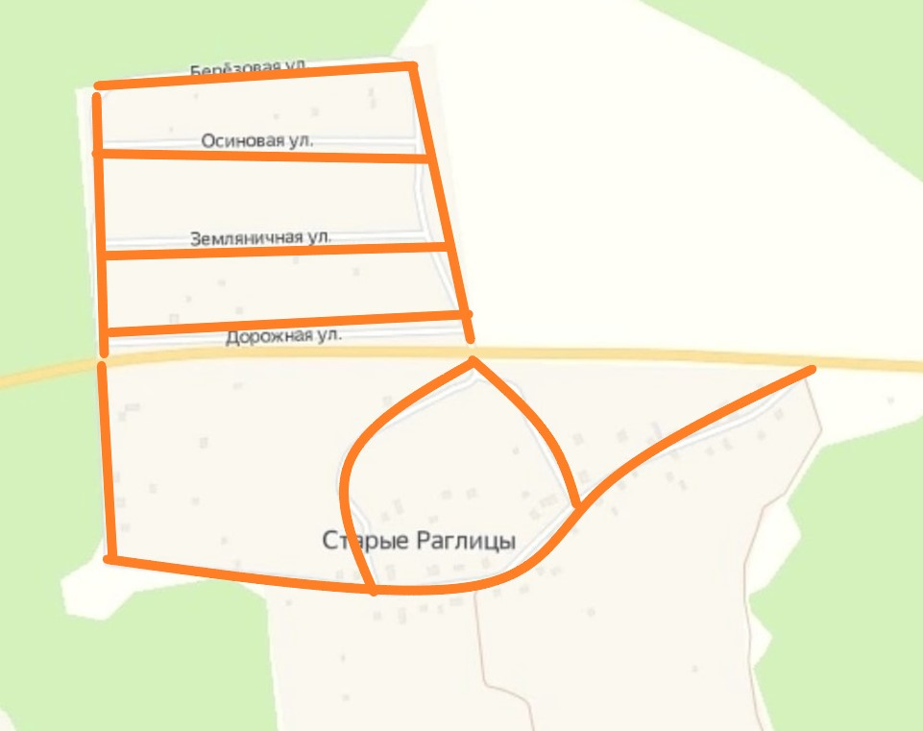
Администрация МО Калитинское сельское поселение

д. Роговицы
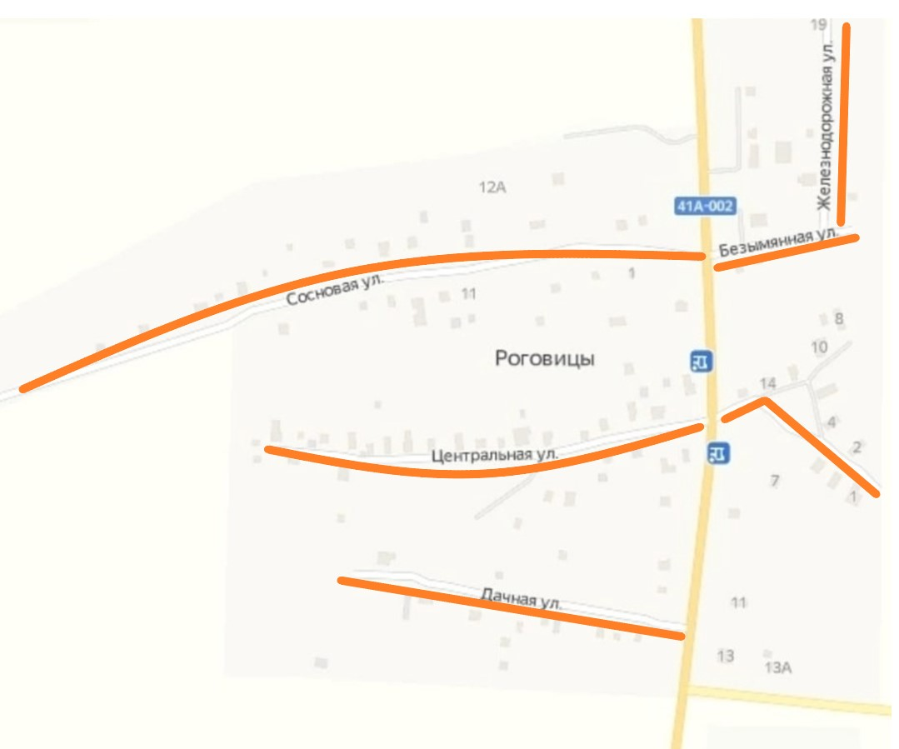
Администрация МО Калитинское сельское поселение

д. Село
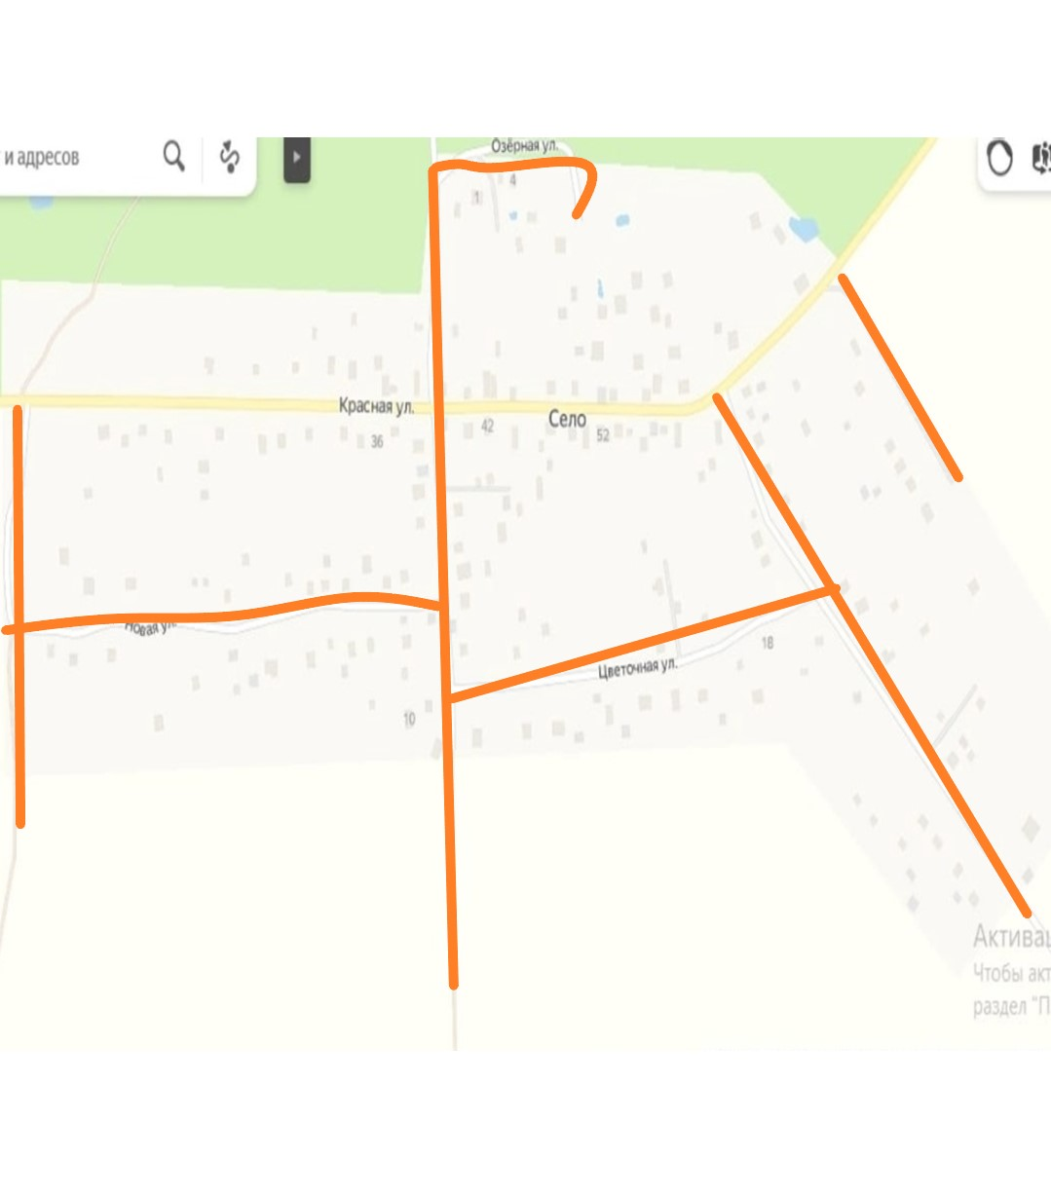
Администрация МО Калитинское сельское поселение

д. Глумицы
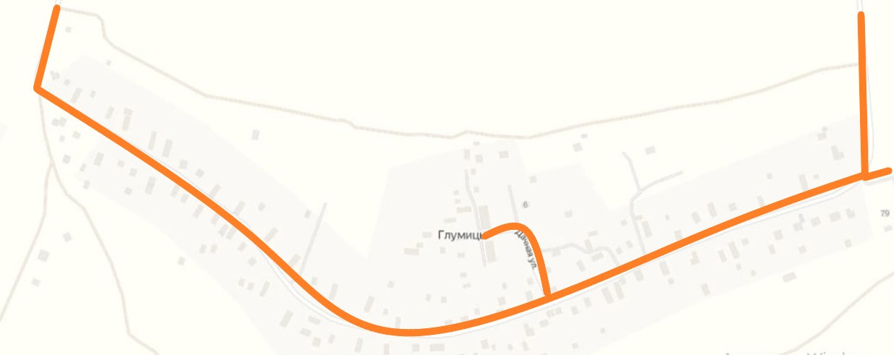
Администрация МО Калитинское сельское поселение

д. Эдази
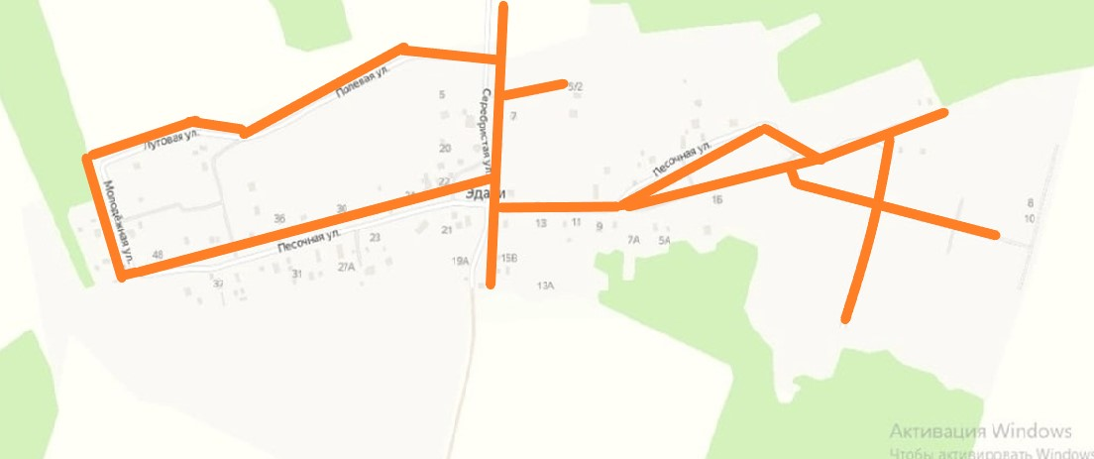

Администрация МО Калитинское сельское поселение

д. Холоповицы
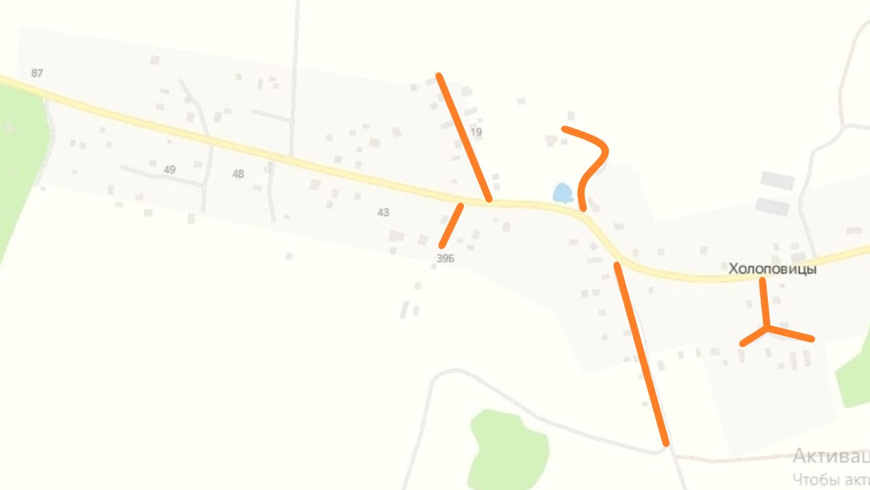
Администрация МО Калитинское сельское поселение

д. Пятая гора
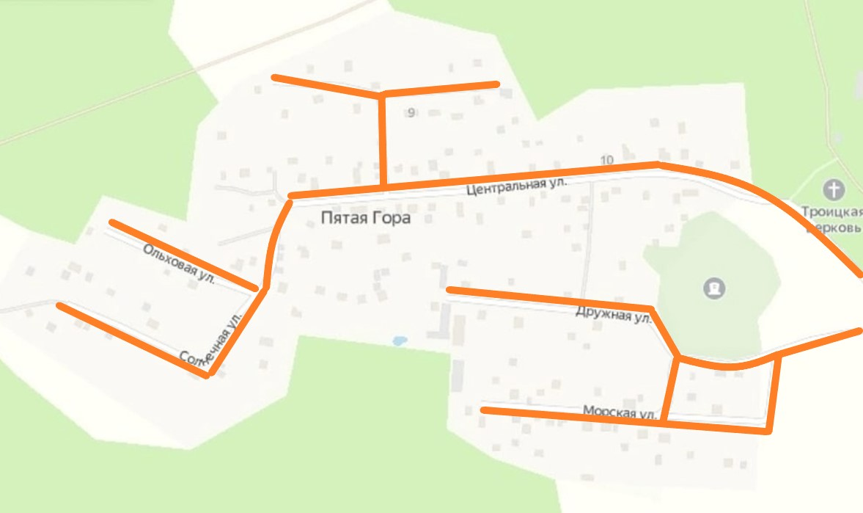
Администрация МО Калитинское сельское поселение

д. Озера
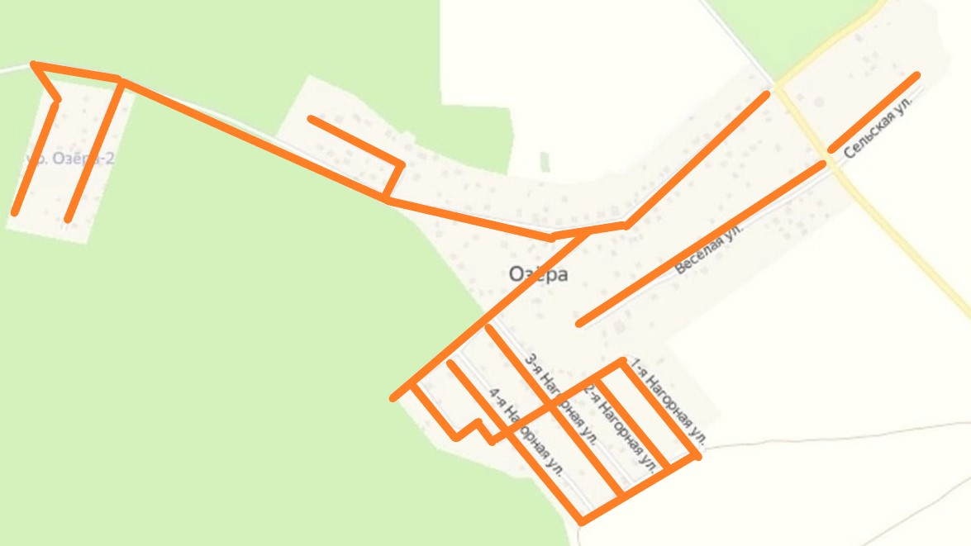
Администрация МО Калитинское сельское поселение

п. Кикерино
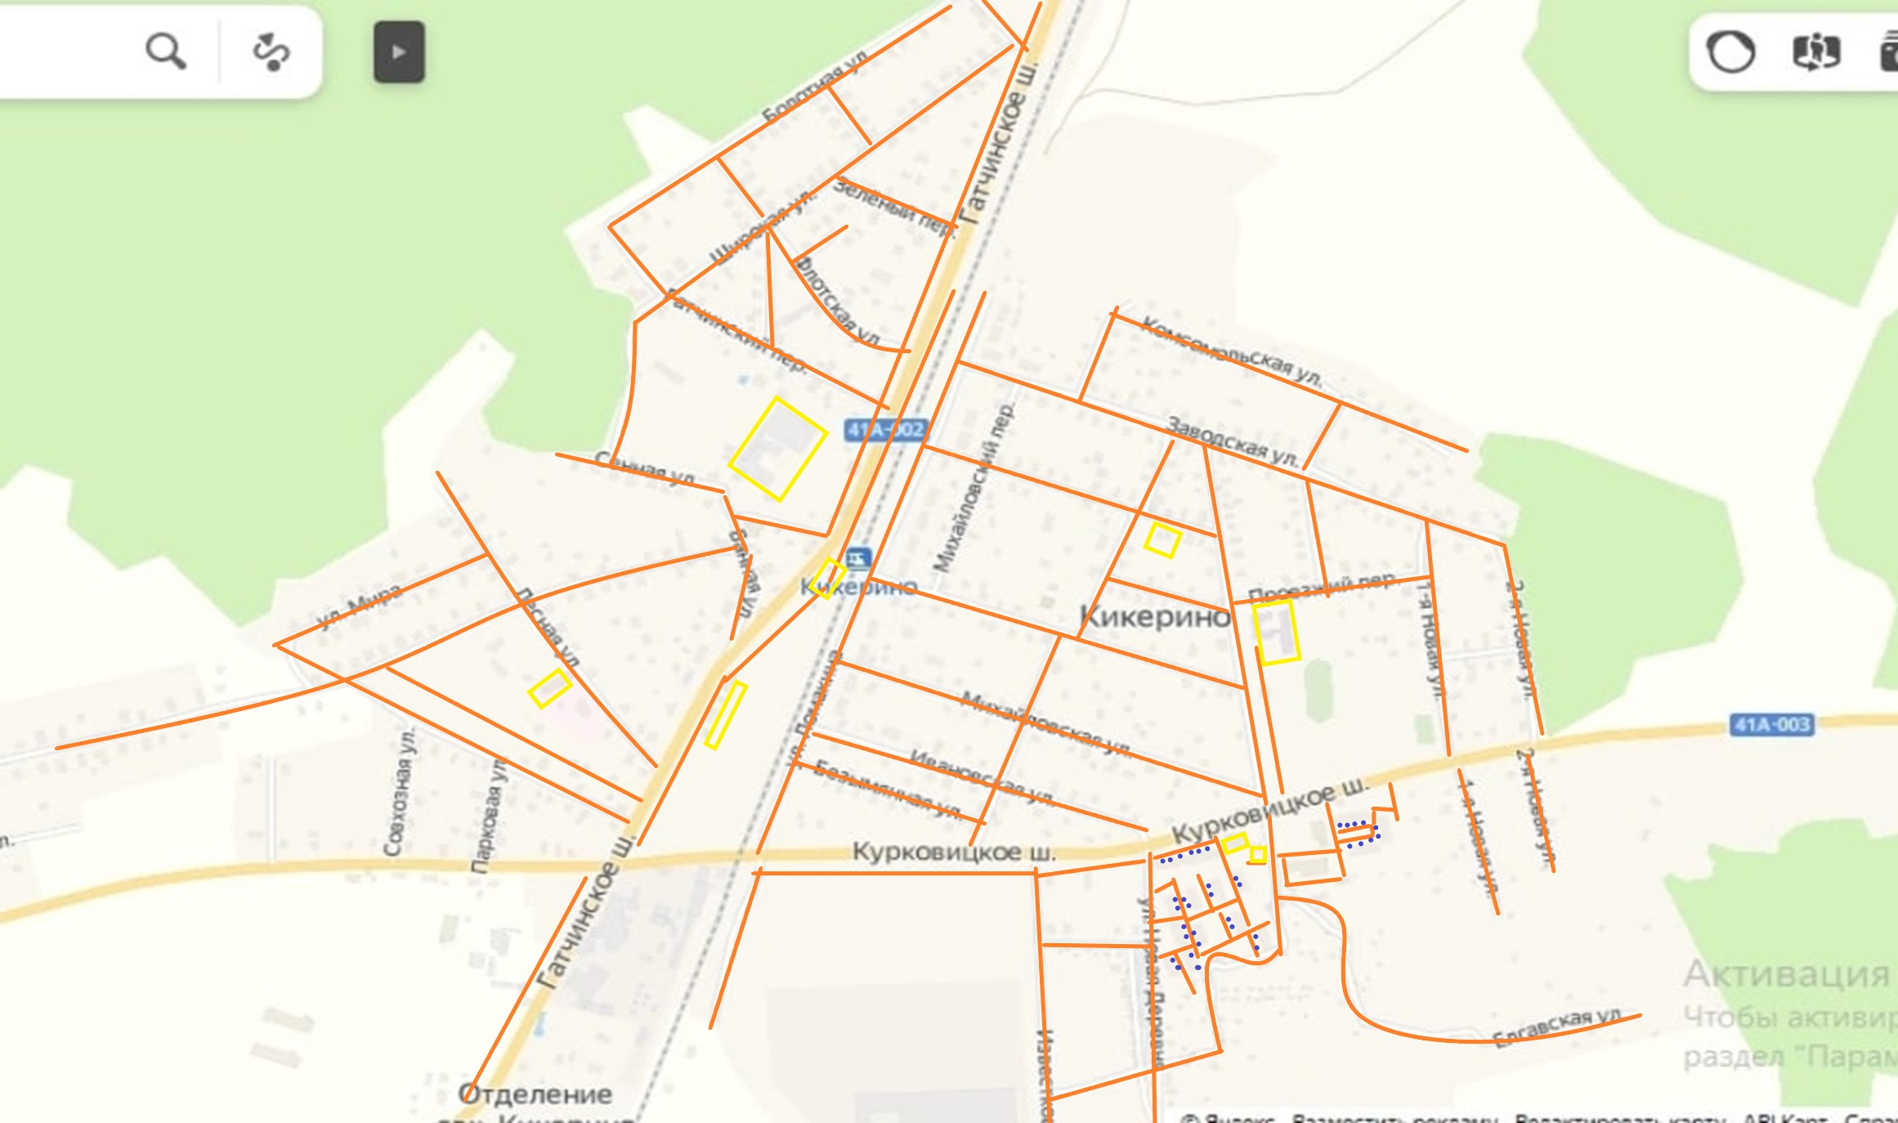
Муниципальные учреждения (школа, детский сад), Индивидуальные предприниматели
Администрация МО Калитинское сельское поселение
ООО «Волосовская управляющая компания»

п. 81 км
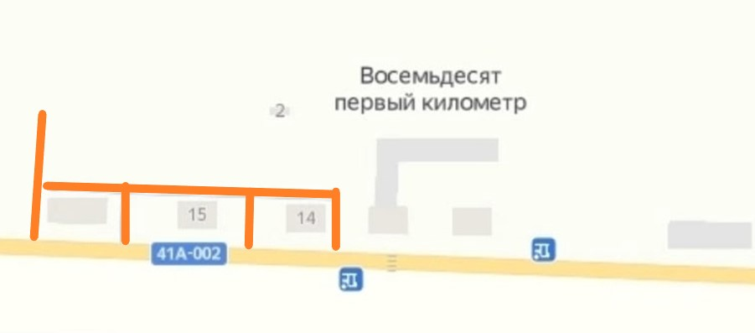
Администрация МО Калитинское сельское поселение

д. Липовая гора
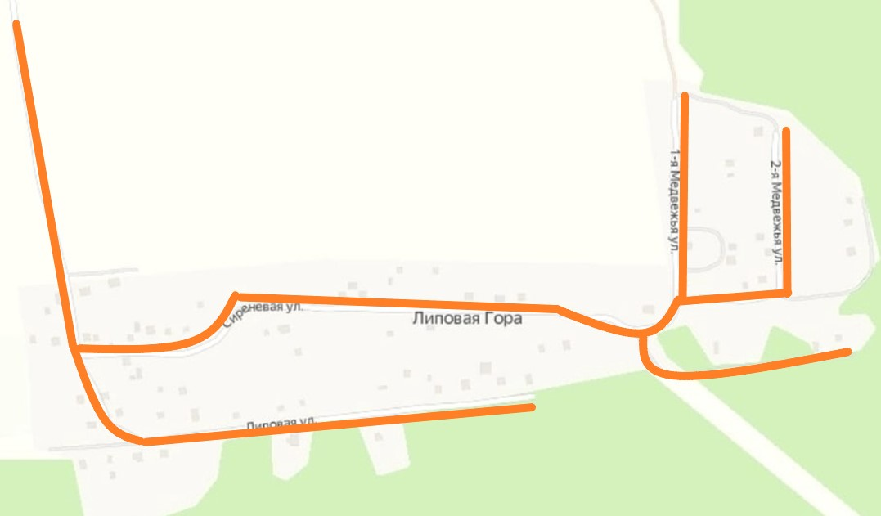
Администрация МО Калитинское сельское поселение
д. Каргалозы
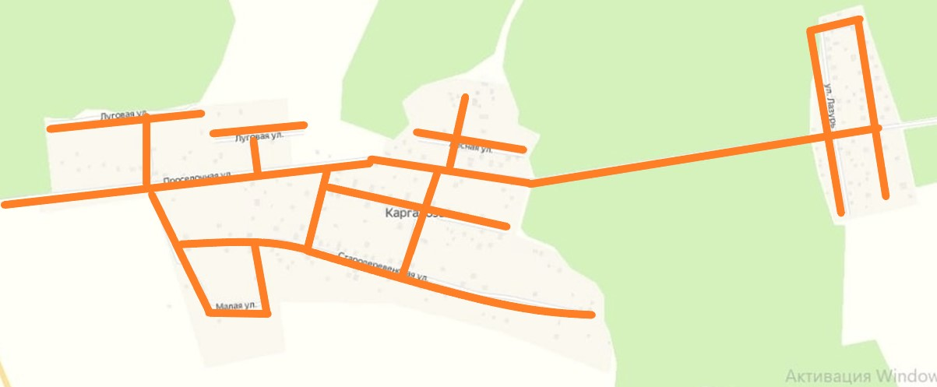
Администрация МО Калитинское сельское поселение
д. Малое заречье
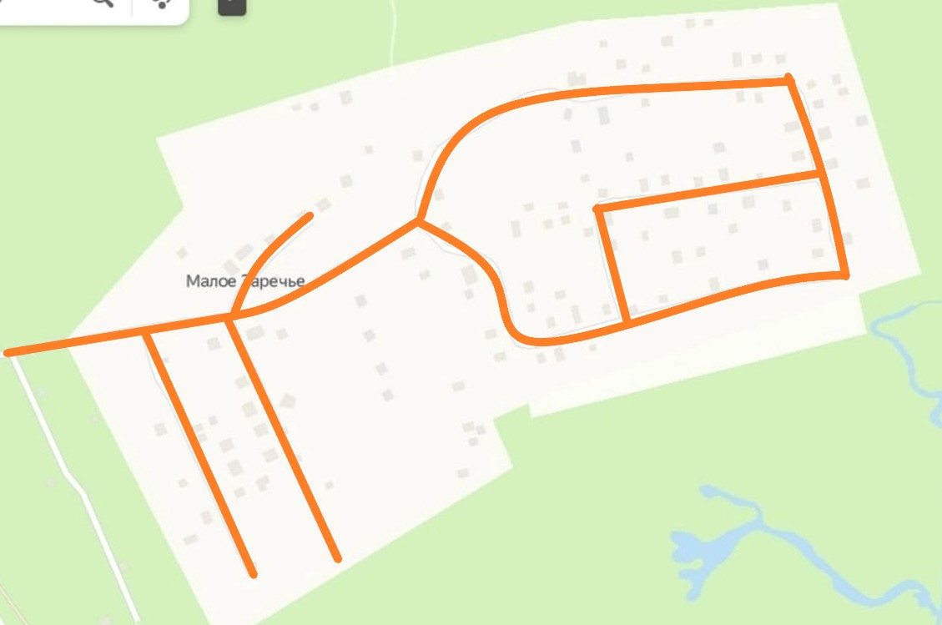
Администрация МО Калитинское сельское поселение

п. Калитино
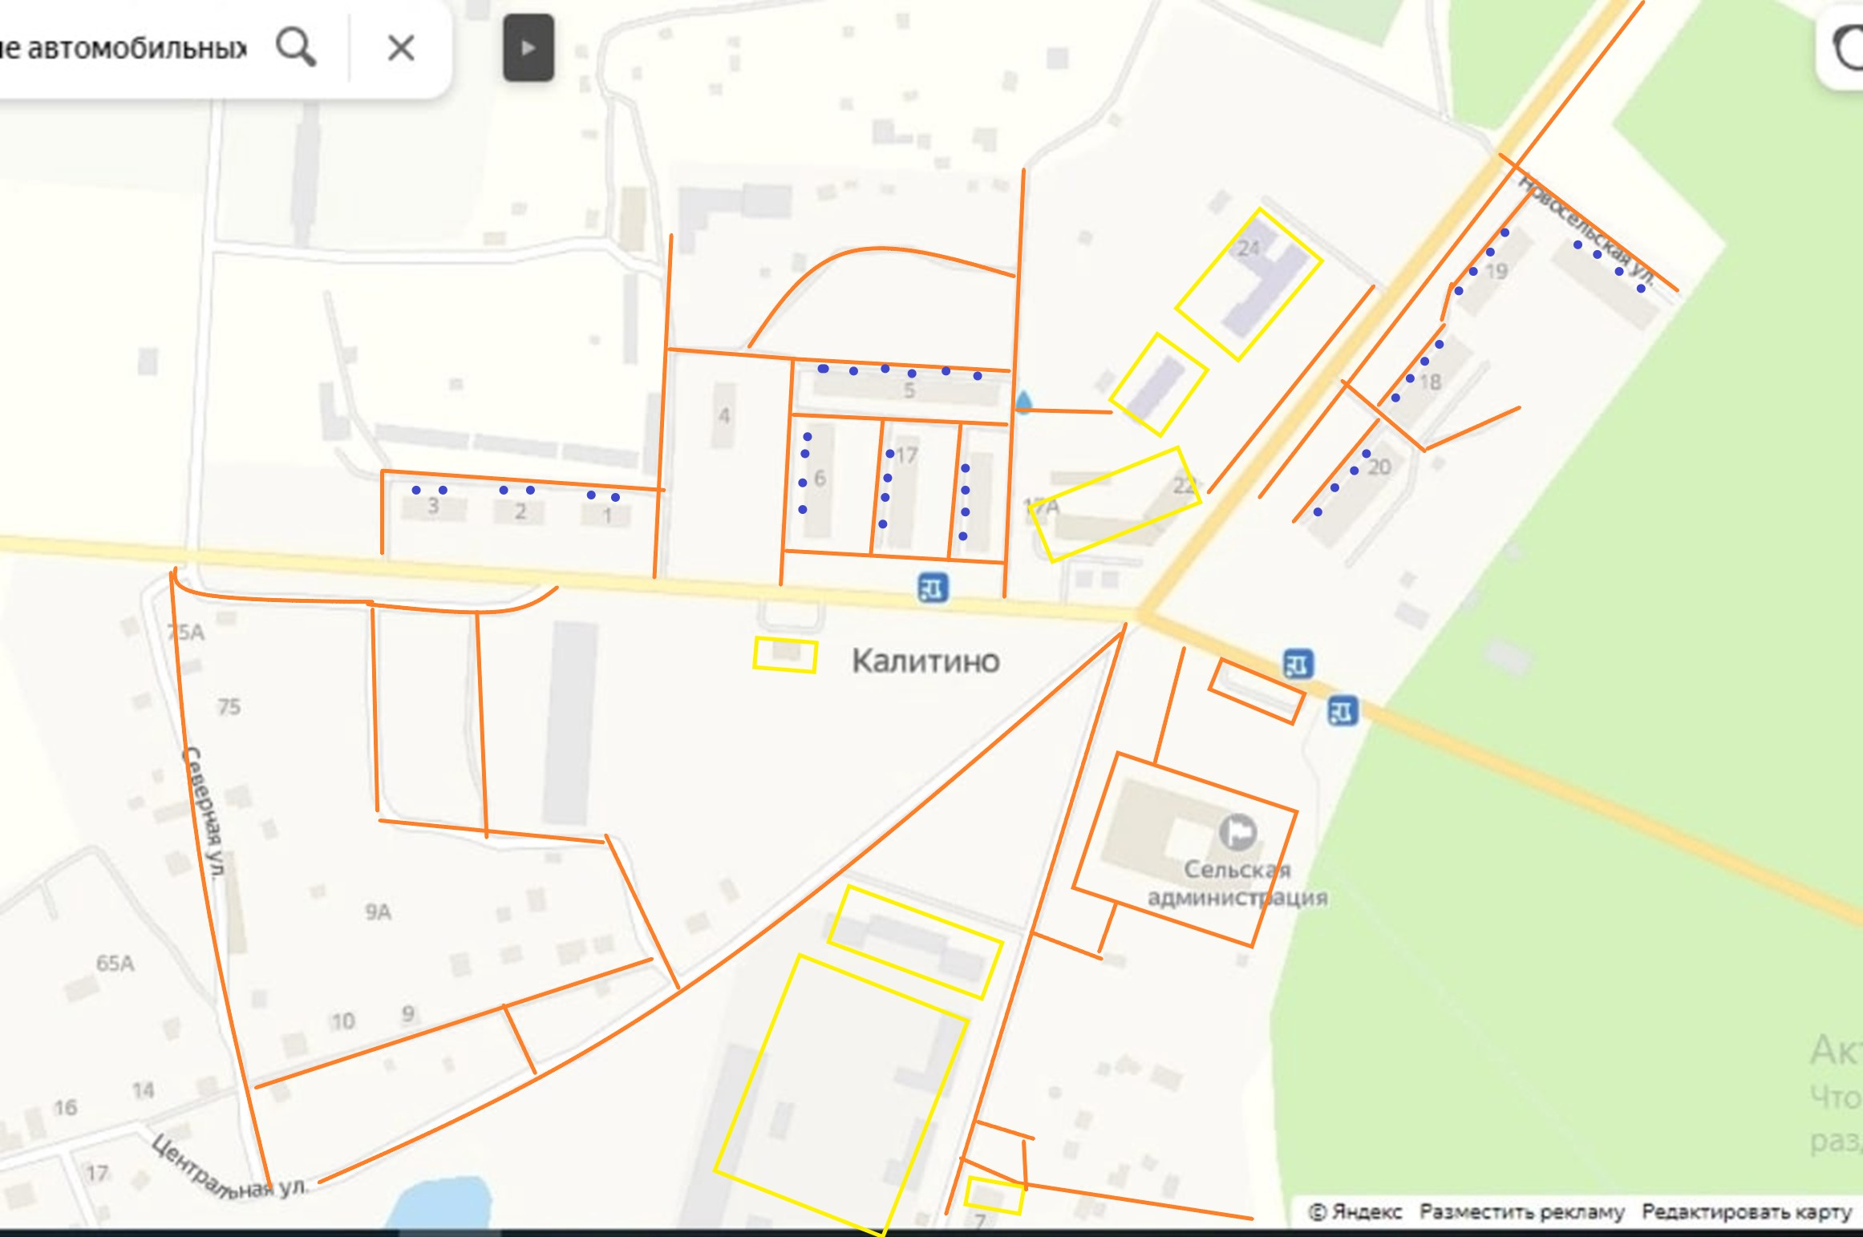

Муниципальные учреждения (школа, детский сад), Индивидуальные предприниматели
Администрация МО Калитинское сельское поселение
ООО «Волосовская управляющая компания»

Д. Калитино (1)

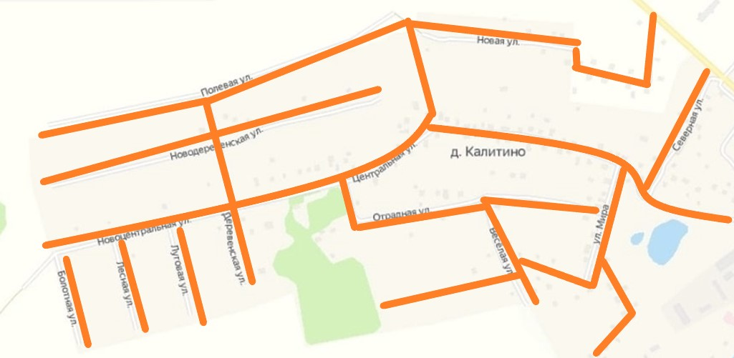
Администрация МО Калитинское сельское поселение

д. Калитино (2)
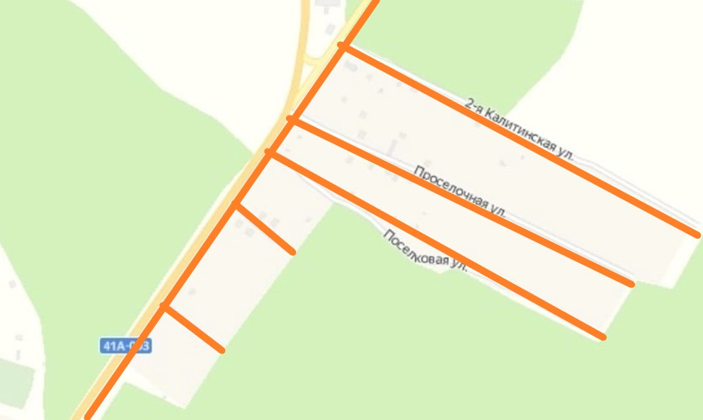
Администрация МО Калитинское сельское поселение

п. Отделение совхоза Кикерино
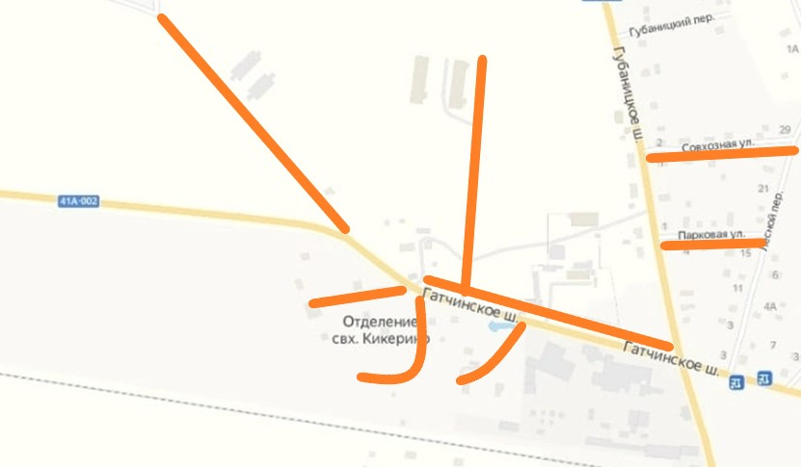
Администрация МО Калитинское сельское поселение

д. Лисино
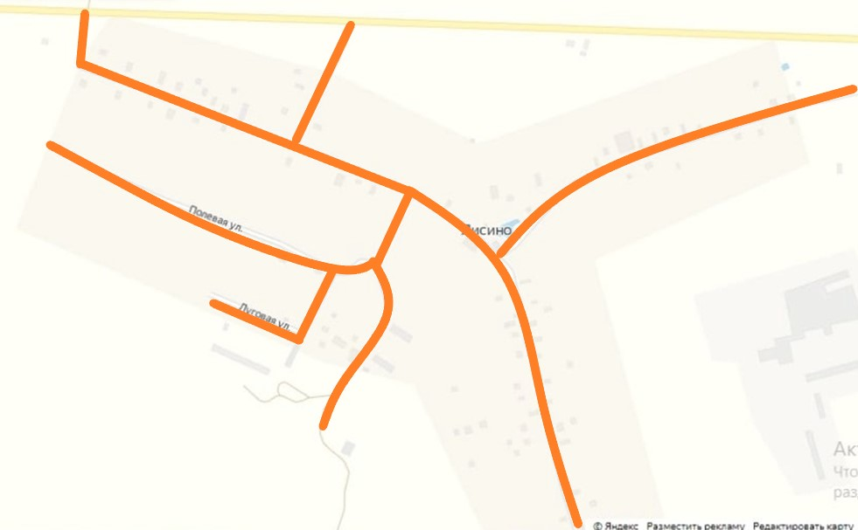
Администрация МО Калитинское сельское поселение

Кладбище д.Курковицы
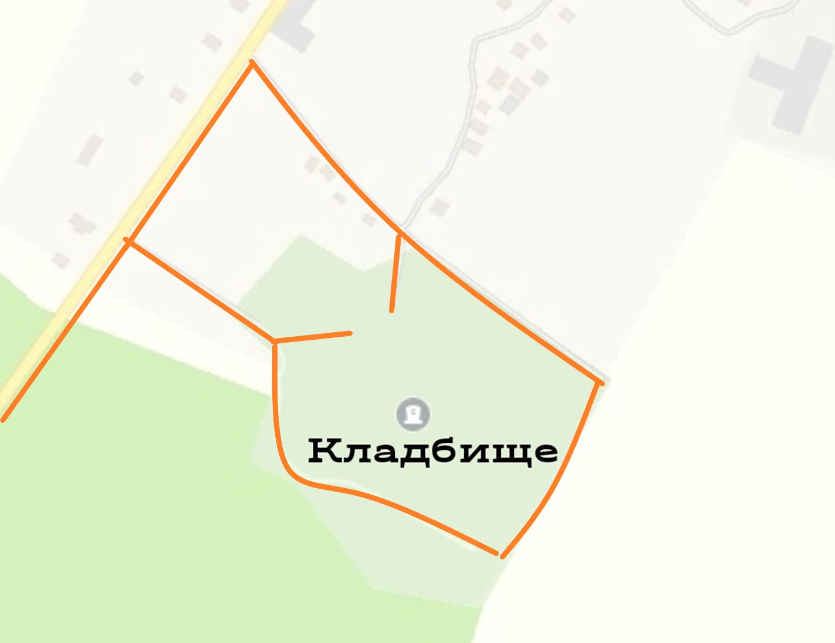
Администрация МО Калитинское сельское поселение

Кладбище д.Пятая гора
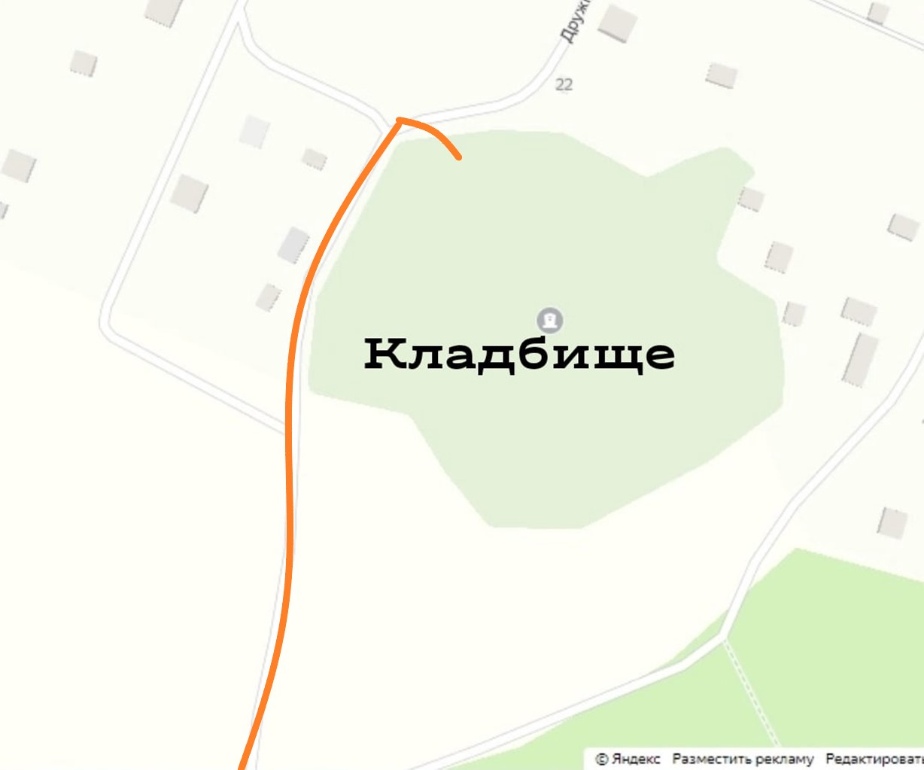
Администрация МО Калитинское сельское поселение

Кладбище п.Кикерино
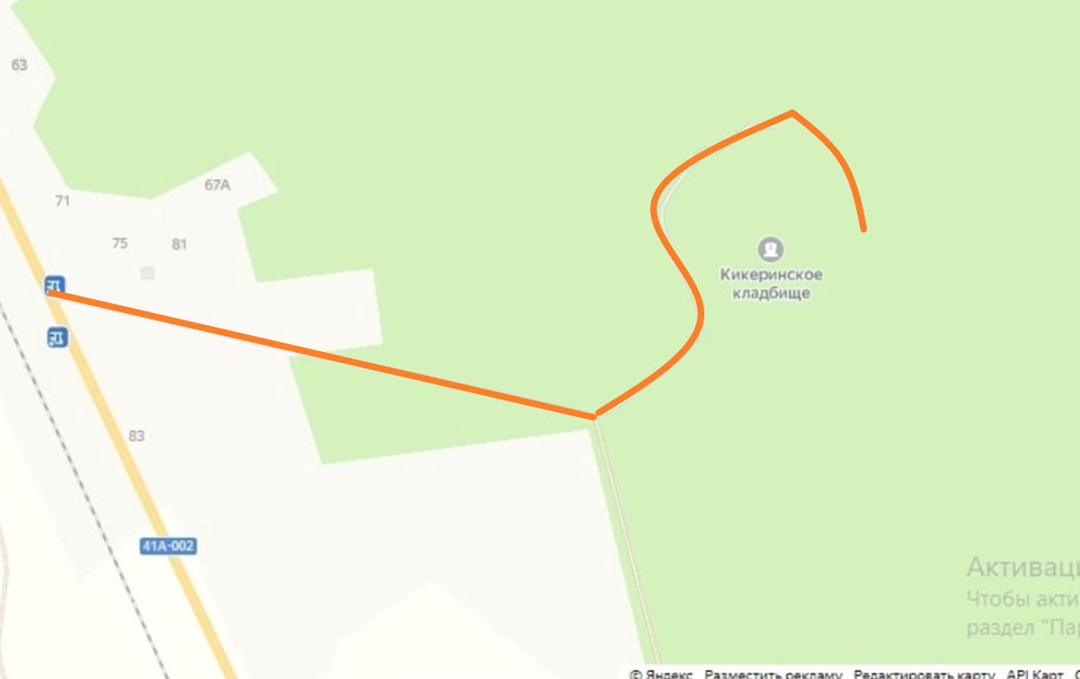
Администрация МО Калитинское сельское поселение

Кладбище д.Холоповицы
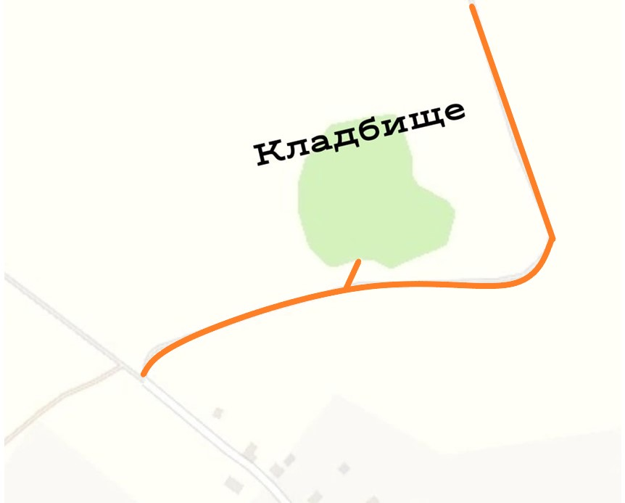
Администрация МО Калитинское сельское поселение

Кладбище д.Глумицы
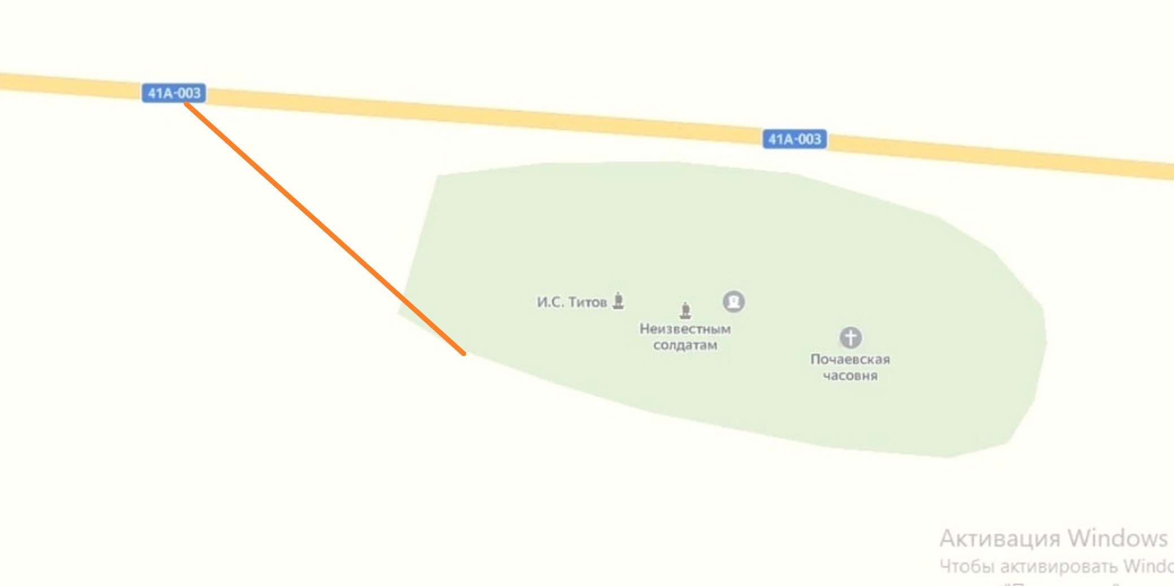
Администрация МО Калитинское сельское поселение

д. Арбонье
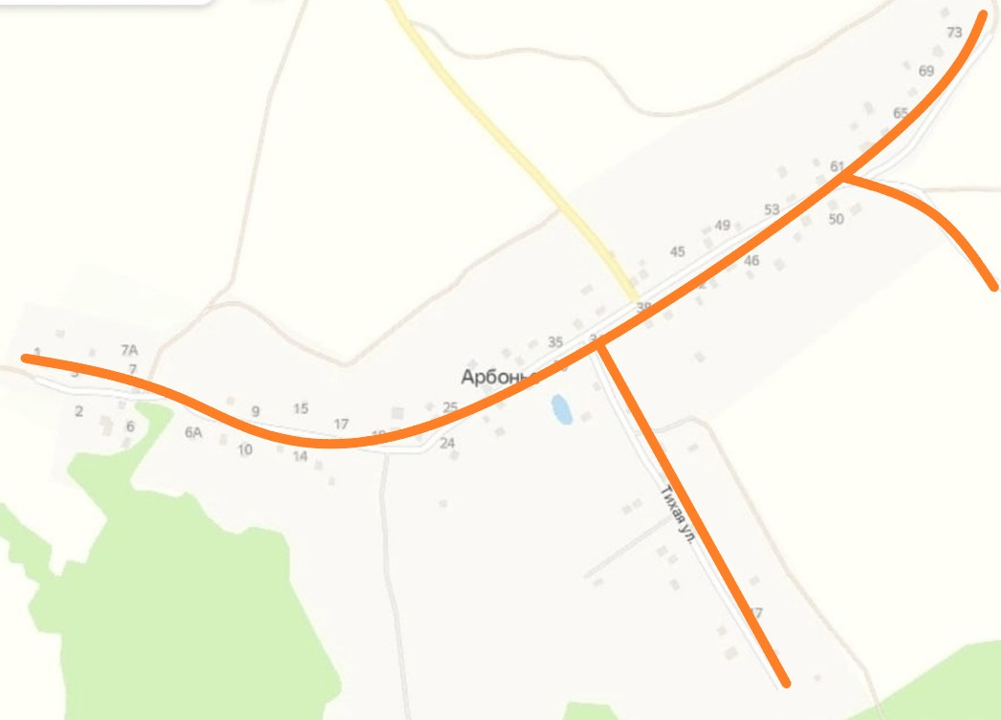
Администрация МО Калитинское сельское поселение

д. Мыза Арбонье
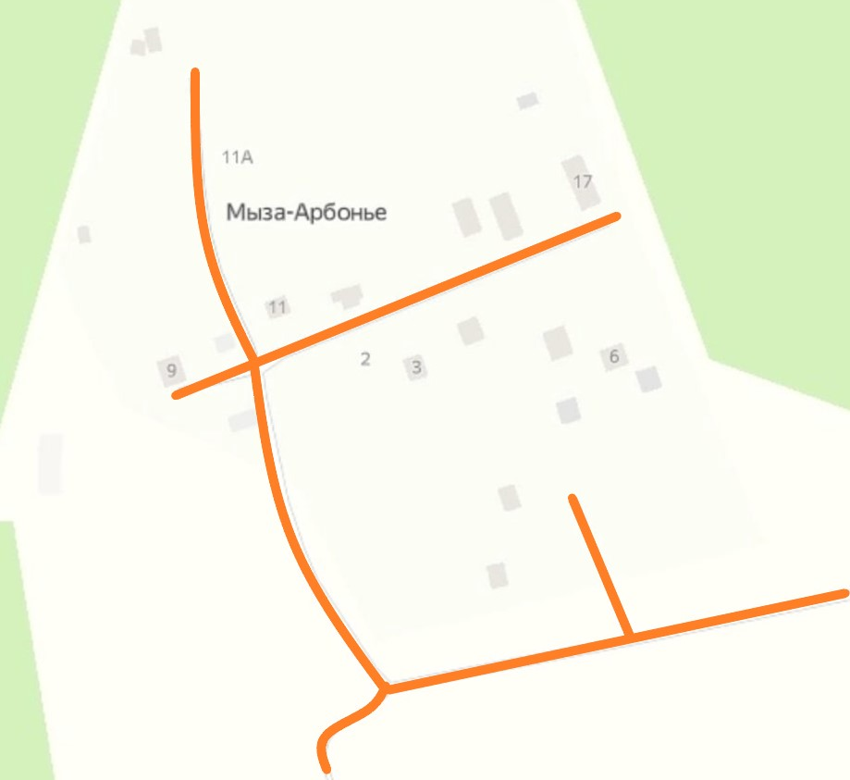
Администрация МО Калитинское сельское поселение

д. Новые Раглицы
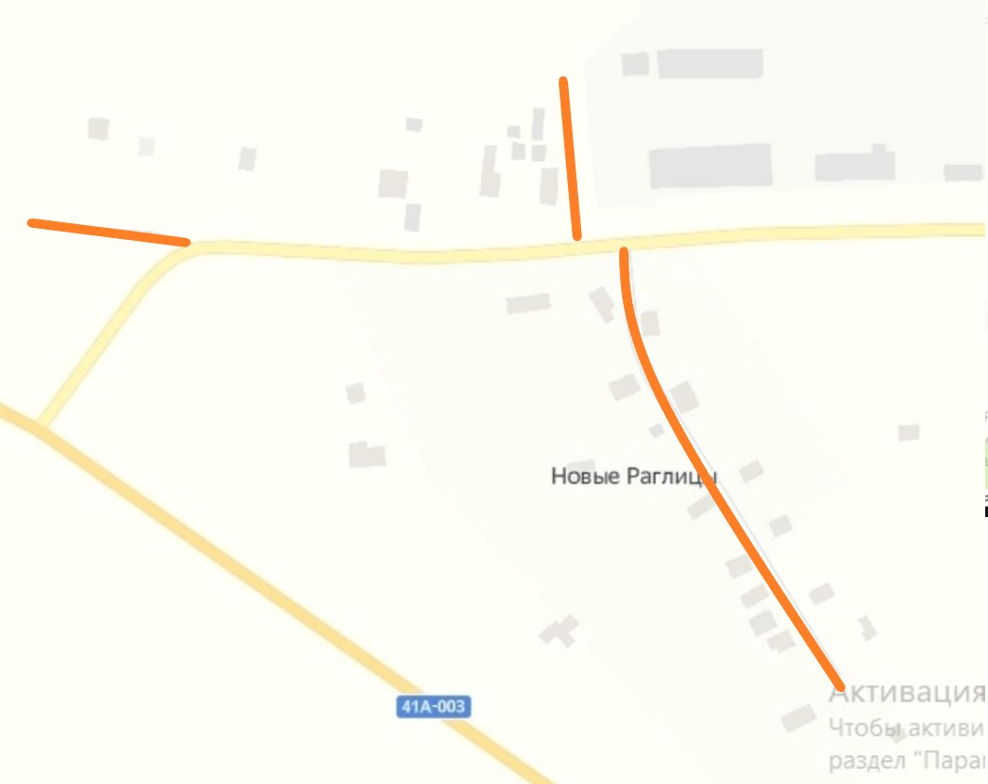
Администрация МО Калитинское сельское поселение

д. Большое Кикерино
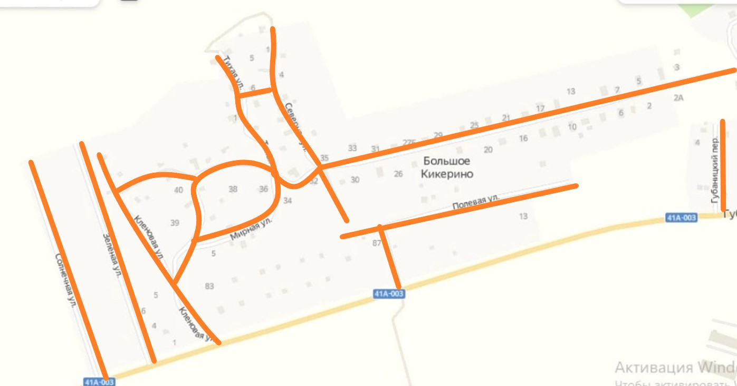
Администрация МО Калитинское сельское поселение

д. Донцо
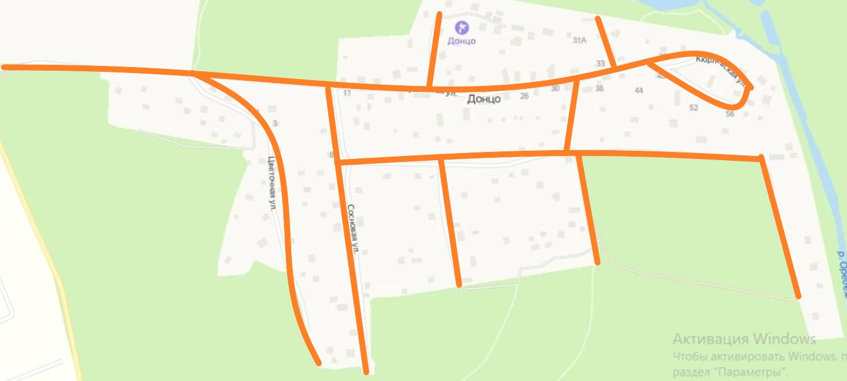
Администрация МО Калитинское сельское поселение

д. Малое Кикерино
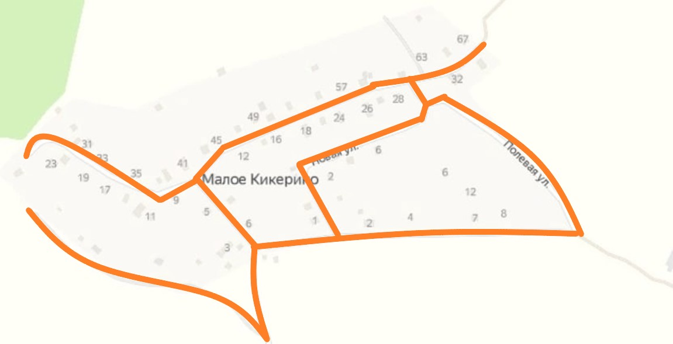
Администрация МО Калитинское сельское поселение

д. Курковицы
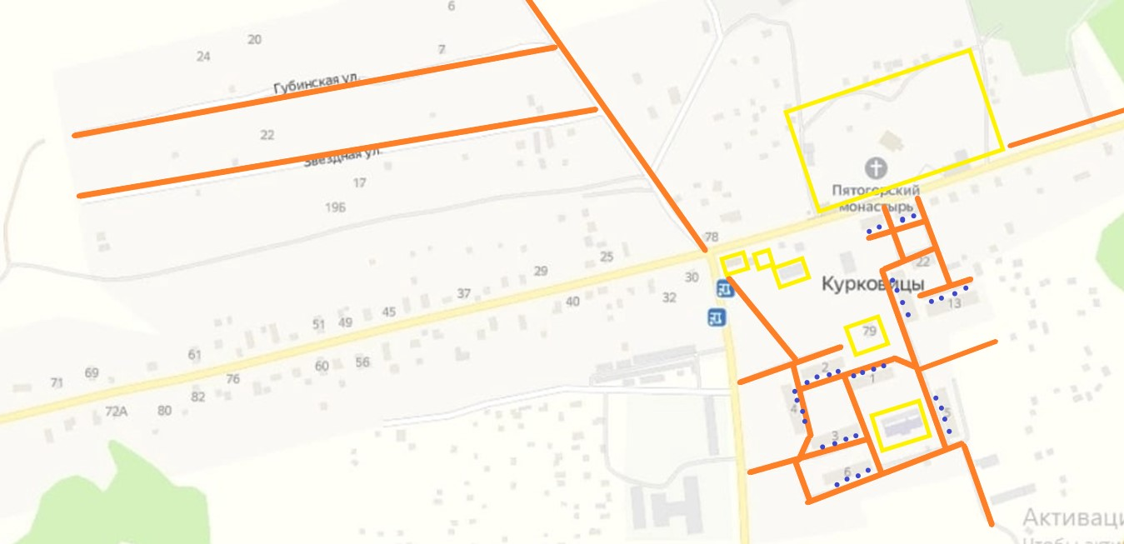
Муниципальные учреждения (школа, детский сад), Индивидуальные предприниматели
Администрация МО Калитинское сельское поселение
ООО «Волосовская управляющая компания»

